प्रहरी प्रधान कार्यालय
प्रेस बिज्ञप्‍ती
मिति: २०७३।१२।१० गते
केन्द्रीय अनुसन्धान ब्यूरो
'' गैंडाको नक्कली खाग र खाग बनाउने मानिस उपकरण सहित पक्राउ "
विवरण:
दुर्लभ वन्यजन्तुको चोरी शिकारी तथा तिनका अङ्ग प्रत्यङ्गहरुको गैरकानुनी ओसारपसारलाई निरुत्साहित गरी नियन्त्रण गर्न बनेको साइटिस महासन्धि, १९७५ तथा राष्ट्रिय निकुञ्‍ज तथा वन्यजन्तु संरक्षण ऐन, २०२९ अनुसार संरक्षित वन्यजन्तुको सूचीमा सूचीकृत गैंडाको खाग (Rhino Horn) ओसार पसार तथा खरिद बिक्रि भैरहेको भन्ने विशेष सूचनाको आधारमा मिति २०७३।१२।०८ गते यस ब्यूरोबाट खटिएको प्रहरी टोलीले जिल्ला ललितपुर ललितपुर उप-महानगरपालिका वडा नं. १५ खुमलटारबाट गैंडाको जस्तो नक्कली खाग थान-१ सहित निम्न ठेगाना भएका मानिसहरुलाई पक्राउ गरी बुझ्दा उक्त खाग जिल्ला काभ्रेपलाञ्चोक बल्थली गा.वि.स. वडा नं. ४ स्थायी ठेगाना भई हाल जिल्ला ललितपुर, ललितपुर उप महानगरपालिका वडा नं. १४ सानोगाँउमा कोठा भाडामा लिई बस्दै आएका बर्ष ४५ को शक्ति घिमिरेबाट खरिद गरेको र निज शक्ति घिमिरेले आफ्नो कोठामा बिभिन्न सामानहरु प्रयोग गरी संरक्षित वन्यजन्तु गैंडाको खाग जस्तै नक्कली खाग बनाई बिक्रि गर्ने गरेको भनि बताएकाले निज शक्ति घिमिरेको खोजतलास गर्दै जादा मिति २०७३।१२।०९ गते ललितपुरबाट नक्कली गैंडाको खाग बनाउन प्रयोग गरेका निम्न सामानहरु सहित पक्राउ गरी थप अनुसन्धान एंब आवश्यक कानूनी कारवाहीको लागि जिल्ला वन कार्यालय ललितपुरमा बुझाईएको ।

पक्राउ मानिसहरु :-

- जिल्ला मकवानपुर फापरबारी गा.वि.स. वडा नं. ९ बस्ने बर्ष २५ को सोम बहादुर सिंगर (मिति २०७३।१२।०८ गते पक्राउ)
- जिल्ला मकवानपुर धियाल गा.वि.स. वडा नं. ६ बस्ने बर्ष १८ को अनिल बहादुर लामा (मिति २०७३।१२।०८ गते पक्राउ)
- जिल्ला काभ्रेपलाञ्चोक बल्थली गा.वि.स. वडा नं. ४ बस्ने बर्ष ४५ को शक्ति घिमिरे (मिति २०७३।१२।०९ गते पक्राउ) ।

वरामद सामान :-
- गैंडाको जस्तो नक्कली खाग थान-१ (तौल ९४८ ग्राम) ।
- नक्कली खाग बनाउन प्रयोग गरेका सामानहरु: हेक्सो ब्लेट-१, फलाम काटने कैंची-१, पिलास-२, सानो हथौडा-२, ठूलो हथौडा-२, रेती-२, छिनो-१, टाँगो (मुर्तीमा खोप्ने)-३, मुर्तीमा लेप लगाउने फलाम-१, कोईला समेत ।
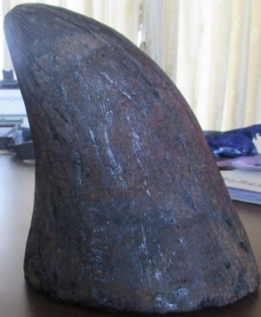
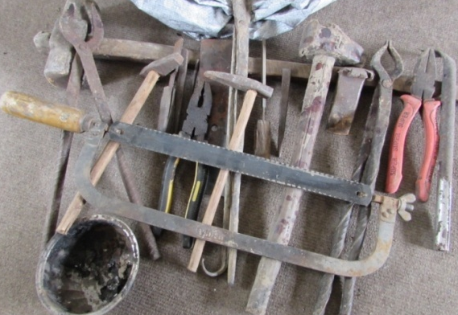

अपराध :-राष्ट्रिय निकुञ्‍ज तथा वन्यजन्तु संरक्षण ऐन, २०२९ तथा साइटिस महासन्धी, १९७५ विरुद्दको अपराध ।

थप जानकारीको लागि: प्रवक्ता प्र.उ. मीरा चौधरी, सम्पर्क नं. ९८५१०९८४३१ ।

